Balbezit houden | 4 pilonnen, 3 hesjes, 5 ballen
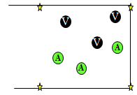 | - Op 1/8 veld bal naar elkaar overspelen.  - Tel aantal keren dat dat foutloos lukt  - Oneven aantal? Koning gebruiken  - Aandachtspunt: kijken voor je speelt; ruimte gebruiken (met en zonder bal!)

